交通のご案内

成田空港から、ホテル行きバスを利用されることをお勧めします。ホテルバス(1本/1時間)は、空港第1・第2ターミナルから発着致しますが、肺癌診断会専用の送迎バスは空港第2ターミナルからの発着となります。
その他の方法は、成田ビューホテルのHPをご参考になさってください。
http://www.viewhotels.co.jp/narita/access/index.html

【成田空港までのアクセス】
成田空港へのアクセスガイドは、下記ホームページをご覧下さい。
http://naa.ivcreation.com/pc_ja/
- 空路：成田空港への国内線は、札幌、名古屋、大阪、広島、福岡などから、定期便があるようです。詳細は下記ホームページをご覧下さい。
http://www.narita-airport.jp/jp/access/air/index.html
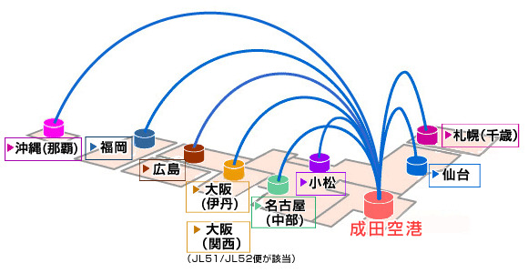

- 鉄路：JR線（成田エクスプレスなど）、京成線（成田スカイライナーなど）があります。ホテル行きのバスは、第２ターミナルを利用されると便利ですので、空港第２ビル駅で降車されることをお勧めします（終点ではありません）。
http://www.narita-airport.jp/jp/access/train/index.html
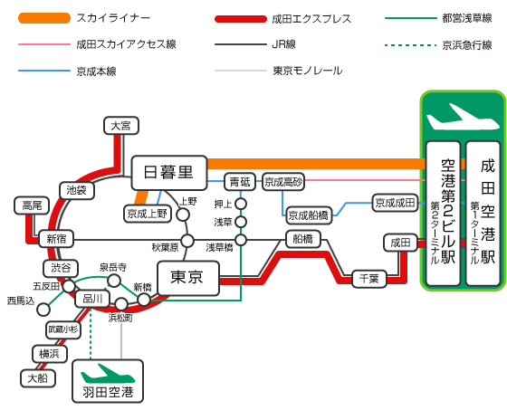

- バス：羽田空港、東京駅をはじめ、各所から定期便があります。
http://www.narita-airport.jp/jp/access/bus/index.html

【成田空港からホテルまで】

当会専用バスを１台（３往復）用意いたします。ホテルの一般利用者向けバスも含めると、計４便出ます。乗り場は、成田空港第２ターミナルバス乗り場27番となります。
(1)11:30発 成田ビューホテル行き（本会専用）
(2)12:10発 成田ビューホテル行き（本会専用）
(3)12:25発 成田ビューホテル行き（一般利用者向けバス）
(4)12:50発 成田ビューホテル行き（本会専用）

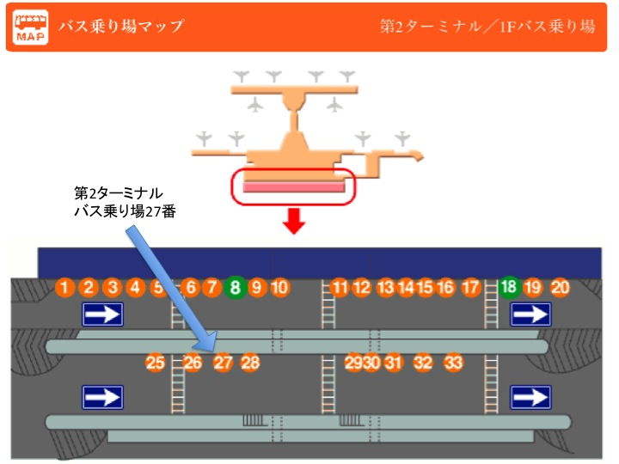

上記の時間以外にお越しの場合は、一般利用者向けのホテルの無料送迎シャトルバスをご利用下さい。こちらは、第１ターミナルも利用可能です。
◎成田空港発→ホテル
時間 | 07 | 08 | 09 | 10 | 11-15 | 16 | 17 | 18 | 19 | 20 | 21 | 22 | 23
第1ターミ  ナル16番 | 00  20  40 | 00  20  35 | 05  20  40 | 00  20 | 20 | 10  40 | 05  30 | 00  30 | 00  30 | 10  30 | 10  30 | 15 | 05
第2ターミ  ナル27番 | 05  25  45 | 05  25  40 | 10  25  45 | 05  25 | 25 | 15  45 | 10  35 | 05  35 | 05  35 | 15  35 | 15  35 | 20 | 10
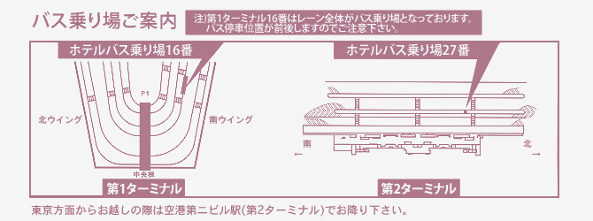

【マイカーで直接ホテルへ来られる方】
東関東自動車道成田インターチェンジより３分です。ホテルの駐車場は、基本的に６時間まで無料です。６時間以上の駐車の場合は、当会の参加証をホテルフロントで提示し、駐車券を提出して下されば無料となります。
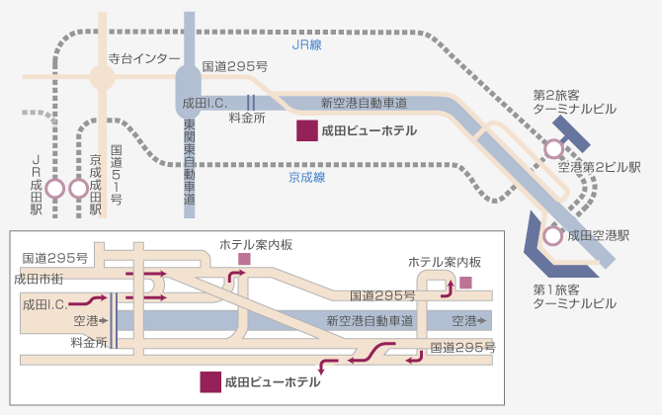

【帰りの交通】
終了後、成田空港行きのバスを2台用意します。（２台に乗りきれなかった場合は、往復運行となります）

